АДМИНИСТРАЦИЯ
малогрибановского СЕЛЬСКОГО ПОСЕЛЕНИЯ
ГРИБАНОВСКОГО МУНИЦИПАЛЬНОГО РАЙОНА
ВОРОНЕЖСКОЙ ОБЛАСТИ

ПОСТАНОВЛЕНИЕ

от 20.05. 2014 г. № 20
с. Малая Грибановка

Об утверждении схемы водоснабжения Малогрибановского сельского поселения Грибановского муниципального района Воронежской области

В соответствии с Федеральным законом от 07.12.2011 гола № 416-ФЗ «О водоснабжении, о водоотведении», с Федеральным законом от 06.10.2003 г. № 131-ФЗ «Об общих принципах организации местного самоуправления в Российской Федерации», администрация Малогрибановского сельского поселения
ПОСТАНОВЛЯЕТ:

1. Утвердить схему водоснабжения Малогрибановского сельского поселения согласно приложениям № 1, № 2.
2. Обнародовать данное постановление.
3. Контроль исполнения настоящего постановления оставляю за собой.

Глава
сельского поселения Л.А.Мельникова

Приложение 1
к постановлению Малогрибановского
сельского поселения
от 20.05. 2014г. №20

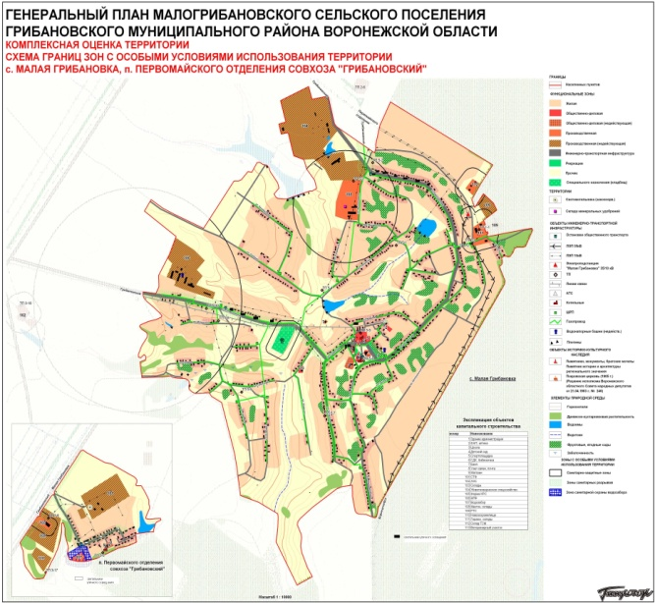

Башня Ражновского расположена с.Малая Грибановка ул.Центральная,1 «б»,
Водопровод 0,8 км расположен с.Малая Грибановка ул.Красная.

Пояснительная записка схемы водоснабжения

Малогрибановское СП входит в состав Грибановского муниципального района.

Географическая площадь территории Малогрибановского сельского поселения составляет на 01.01.2014 год – 10770 га.
Административным центром поселения является с. Малая Грибановка.
Численность населения на 01.01.2014 г. человека.

Источником водоснабжения, населенного пункта Малогрибановского сельского поселения Грибановского муниципального района являются подземные воды.

Система водоснабжения Малогрибановского сельского поселения включает в себя 1 водозабор, 1 скважина, 1 водонапорная башня и водопроводные сети общей протяженностью 0,8 км.

